## 2020年高考真题——全国卷Ⅱ

注意事项：

1．答卷前，考生务必将自己的姓名、准考证号填写在答题卡上．

2．回答选择题时，选出每小题答案后，用铅笔把答题卡上对应题目的答案标号涂黑，如需改动，用橡皮擦干净后，再选涂其它答案标号．回答非选择题时，将答案写在答题卡上，写在本试卷上无效．

3．考试结束后，将本试卷和答题卡一并交回．

二、选择题：本题共8小题，每小题6分．在每小题给出的四个选项中，第14～17题只有一项符合题目要求，第18～21题有多项符合题目要求．全部选对的得6分，选对但不全的得3分，有选错的得0分．

14.管道高频焊机可以对由钢板卷成的圆管的接缝实施焊接．焊机的原理如图所示，圆管通过一个接有高频交流电源的线圈，线圈所产生的交变磁场使圆管中产生交变电流，电流产生的热量使接缝处的材料熔化将其焊接．焊接过程中所利用的电磁学规律的发现者为(　　)

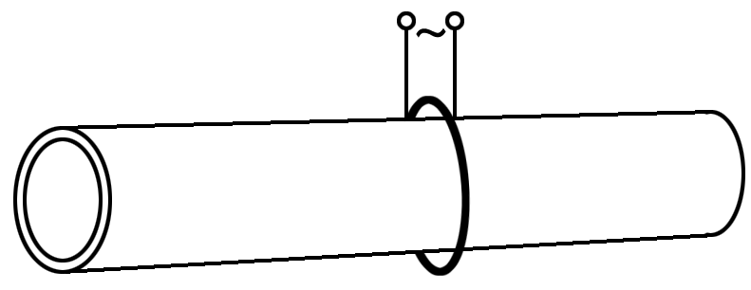

A．库仑 B．霍尔

C．洛伦兹 D．法拉第

答案　D

解析　库仑发现了电荷间的相互作用规律，即库仑定律，故A错误；霍尔发现了磁场中的通电导体两侧产生了电压，即霍尔效应，故B错误；洛伦兹发现了运动电荷在磁场中受力的规律，即洛伦兹力，故C错误；法拉第发现了电磁感应定律，高频焊机工作原理是电磁感应，故D正确．

15．若一均匀球形星体的密度为*ρ*，引力常量为*G*，则在该星体表面附近沿圆轨道绕其运动的卫星的周期是(　　)

A. $\sqrt{\frac{3π}{Gρ}}$ B. $\sqrt{\frac{4π}{Gρ}}$

C. $\sqrt{\frac{1}{3πGρ}}$ D. $\sqrt{\frac{1}{4πGρ}}$

答案　A

解析　根据卫星受到的万有引力提供其做圆周运动的向心力可得*G*＝*m*()2*R*，球形星体质量可表示为：*M*＝*ρ*·π*R*3，由以上两式可得：*T*＝ $\sqrt{\frac{3π}{Gρ}}$，A正确．

16．如图，在摩托车越野赛途中的水平路段前方有一个坑，该坑沿摩托车前进方向的水平宽度为3*h*，其左边缘*a*点比右边缘*b*点高0.5*h*.若摩托车经过*a*点时的动能为*E*1，它会落到坑内*c*点．*c*与*a*的水平距离和高度差均为*h*；若经过*a*点时的动能为*E*2，该摩托车恰能越过坑到达*b*点. $\frac{E_{2}}{E_{1}}$ 等于(　　)

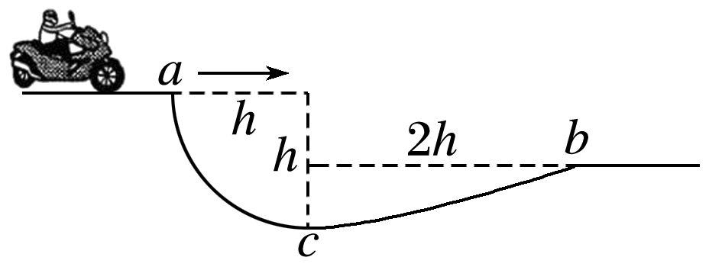

A．20 B．18 C．9.0 D．3.0

答案　B

解析　摩托车从*a*点做平抛运动到*c*点，水平方向：*h*＝*v*1*t*1，竖直方向：*h*＝*gt*12，可解得*v*1＝，动能*E*1＝*mv*12＝；摩托车从*a*点做平抛运动到*b*点，水平方向：3*h*＝*v*2*t*2，竖直方向：0.5*h*＝*gt*22，解得*v*2＝3，动能*E*2＝*mv*22＝*mgh*，故＝18，B正确．

17．CT扫描是计算机X射线断层扫描技术的简称，CT扫描机可用于对多种病情的探测．图1(a)是某种CT机主要部分的剖面图，其中X射线产生部分的示意图如图(b)所示．图(b)中*M*、*N*之间有一电子束的加速电场，虚线框内有匀强偏转磁场；经调节后电子束从静止开始沿带箭头的实线所示的方向前进，打到靶上，产生X射线(如图中带箭头的虚线所示)；将电子束打到靶上的点记为*P*点，则(　　)

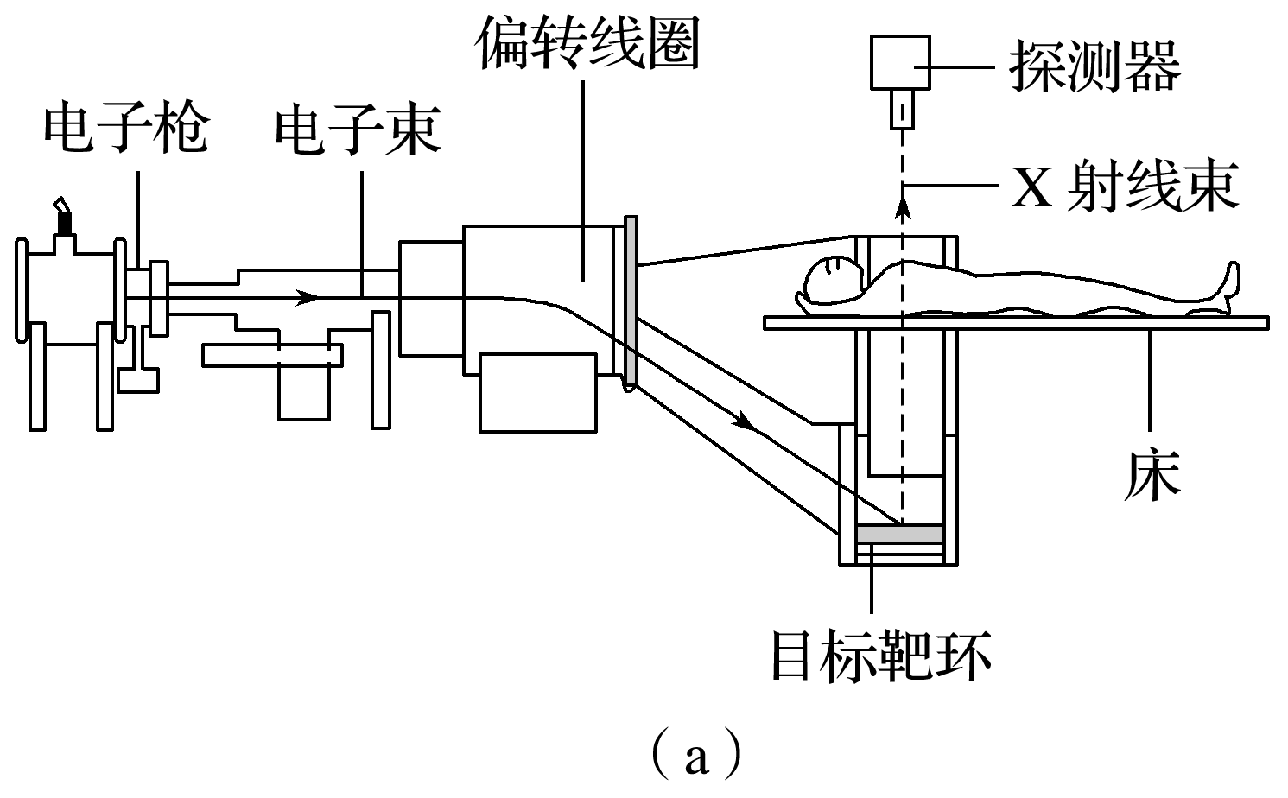

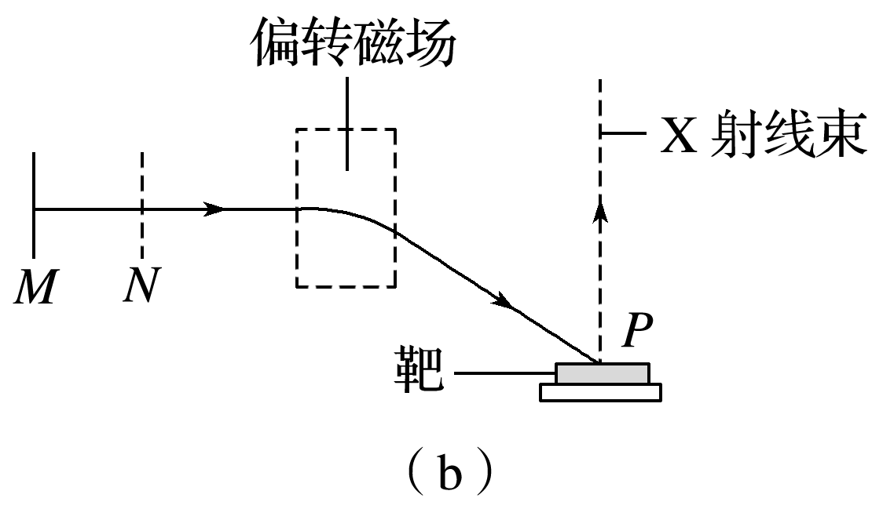

A．*M*处的电势高于*N*处的电势

B．增大*M*、*N*之间的加速电压可使*P*点左移

C．偏转磁场的方向垂直于纸面向外

D．增大偏转磁场磁感应强度的大小可使*P*点左移

答案　D

解析　电子在*M*、*N*间受向右的电场力，电场方向向左，故*M*处的电势低于*N*处的电势，故A错误；加速电压增大，可使电子获得更大的速度，根据*r*＝ $\frac{mv}{qB}$ 可知，电子在磁场中做圆周运动的半径变大，*P*点右移，故B错误；电子受到的洛伦兹力方向向下，根据左手定则，可判断磁场方向垂直于纸面向里，故C错误；根据*r*＝ $\frac{mv}{qB}$，*B*增大，可使电子在磁场中做圆周运动的半径变小，*P*点左移，故D正确．

18．氘核 ${}_{1}^{2}H$ 可通过一系列聚变反应释放能量，其总效果可用反应式6 ${}_{1}^{2}H$ →2 ${}_{2}^{4}{He}$ ＋2 ${}_{1}^{1}H$ ＋2 ${}_{0}^{1}n$ ＋43.15 MeV表示．海水中富含氘，已知1 kg海水中含有的氘核约为1.0×1022个，若全都发生聚变反应，其释放的能量与质量为*M*的标准煤燃烧时释放的热量相等；已知1 kg标准煤燃烧释放的热量约为2.9×107 J,1 MeV＝ 1.6×10－13 J，则*M*约为(　　)

A．40 kg B．100 kg

C．400 kg D．1 000 kg

答案　C

解析　根据核反应方程式，6个氘核聚变反应可释放出43.15 MeV的能量，1 kg海水中的氘核反应释放的能量为*E*＝ $\frac{1.0×{10}^{22}}{6}$ ×43.15 MeV≈7.19×1022 MeV≈1.15×1010 J，则相当于燃烧的标准煤的质量为*M*＝ $\frac{1.15×{10}^{10}}{2.9×{10}^{7}}$ kg≈400 kg.

19．(多选)特高压输电可使输送中的电能损耗和电压损失大幅降低．我国已成功掌握并实际应用了特高压输电技术．假设从*A*处采用550 kV的超高压向*B*处输电，输电线上损耗的电功率为Δ*P*，到达*B*处时电压下降了Δ*U*.在保持*A*处输送的电功率和输电线电阻都不变的条件下，改用1 100 kV特高压输电．输电线上损耗的电功率变为Δ*P*′，到达*B*处时电压下降了Δ*U*′.不考虑其他因素的影响，则(　　)

A．Δ*P*′＝ $\frac{1}{4}$ Δ*P* B．Δ*P*′＝ $\frac{1}{2}$ Δ*P*

C．Δ*U*′＝ $\frac{1}{4}$ Δ*U* D．Δ*U*′＝ $\frac{1}{2}$ Δ*U*

答案　AD

解析　由输电电流*I*＝ $\frac{P}{U}$ 知，输送的电功率不变，输电电压加倍，输电电流变为原来的 $\frac{1}{2}$，损耗的电功率Δ*P*＝*I*2*r*，故输电电压加倍，损耗的电功率变为原来的 $\frac{1}{4}$，即Δ*P*′＝ $\frac{1}{4}$ Δ*P*；输电线上损失电压为Δ*U*＝*Ir*，即输电电压加倍，损失电压变为原来的 $\frac{1}{2}$，即Δ*U*′＝ $\frac{1}{2}$ Δ*U*.故A、D正确

20.(多选)如图，竖直面内一绝缘细圆环的上、下半圆分别均匀分布着等量异种电荷．*a*、*b*为圆环水平直径上的两个点，*c*、*d*为竖直直径上的两个点，它们与圆心的距离均相等．则(　　)

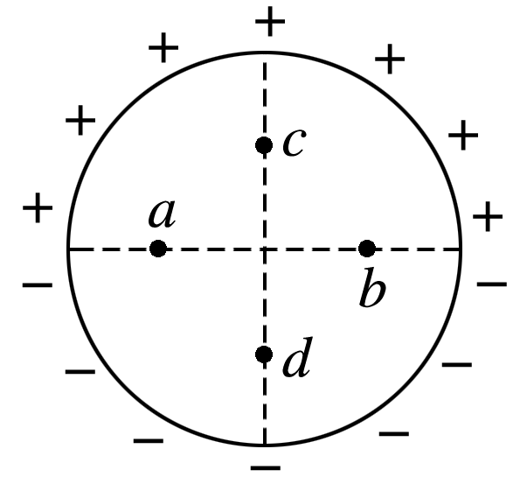

A．*a*、*b*两点的场强相等

B．*a*、*b*两点的电势相等

C．*c*、*d*两点的场强相等

D．*c*、*d*两点的电势相等

答案　ABC

解析　在绝缘细圆环的上半圆*P*处，任取一小段，可看成点电荷，其在*a*点产生的场强为*E*1，在*P*关于细圆环水平直径对称的下半圆*Q*处再取一小段，其在*a*点产生的场强为*E*2，由对称性可知，*E*1、*E*2的合场强竖直向下，如图所示，即上半圆和下半圆在*a*点产生的合场强一定竖直向下．同理可得，*b*点场强方向也竖直向下，由于*a*、*b*两点关于圆心对称，则*b*点处场强大小与*a*点处相等，故A正确；同理可分析*a*、*b*所在的直径上各点场强均竖直向下，故*a*、*b*两点在同一条等势线上，电势相等，故B正确；由微元法和对称性可知，*c*、*d*两点场强相等，方向竖直向下，故C正确；在*c*、*d*点所在直径上，电场方向由*c*到*d*，*c*点电势高于*d*点电势，故D错误．

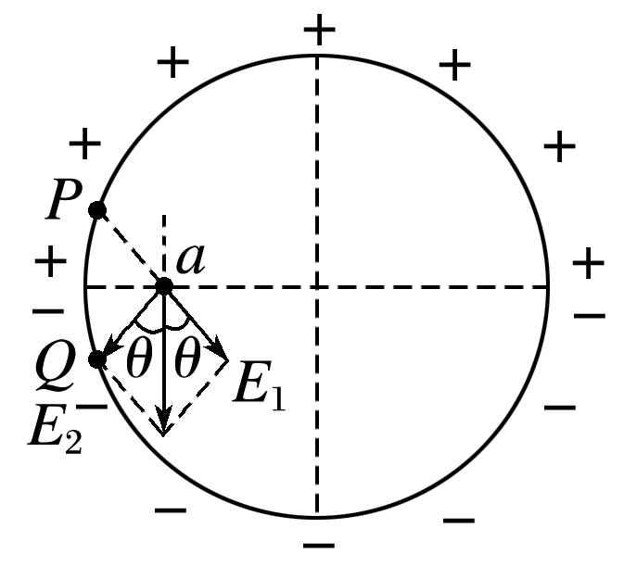

21．(多选)水平冰面上有一固定的竖直挡板，一滑冰运动员面对挡板静止在冰面上，他把一质量为4.0 kg的静止物块以大小为5.0 m/s的速度沿与挡板垂直的方向推向挡板，运动员获得退行速度；物块与挡板弹性碰撞，速度反向，追上运动员时，运动员又把物块推向挡板，使其再一次以大小为5.0 m/s的速度与挡板弹性碰撞．总共经过8次这样推物块后，运动员退行速度的大小大于5.0 m/s，反弹的物块不能再追上运动员．不计冰面的摩擦力，该运动员的质量可能为(　　)

A．48 kg B．53 kg

C．58 kg D．63 kg

答案　BC

解析　设运动员的质量为*M*，第一次推物块后，运动员速度大小为*v*1，第二次推物块后，运动员速度大小为*v*2……第八次推物块后，运动员速度大小为*v*8，第一次推物块后，由动量守恒定律知：*Mv*1＝*mv*0；第二次推物块后由动量守恒定律知：*M*(*v*2－*v*1)＝*m*[*v*0－(－*v*0)]＝2*mv*0，……，第*n*次推物块后，由动量守恒定律知：*M*(*vn*－*vn*－1)＝2*mv*0，整理得*vn*＝，则*v*7＝，*v*8＝.由题意知，*v*7<5 m/s，则*M*>52 kg，又知*v*8>5 m/s，则*M*<60 kg，故选B、C.

三、非选择题：第22～25题为必考题，每个试题考生都必须作答．第33～34题为选考题，考生根据要求作答．

(一)必考题

22.一细绳跨过悬挂的定滑轮，两端分别系有小球*A*和*B*，如图所示．一实验小组用此装置测量小球*B*运动的加速度．令两小球静止，细绳拉紧，然后释放小球，测得小球*B*释放时的高度*h*0＝0.590 m，下降一段距离后的高度*h*＝0.100 m；由*h*0下降至*h*所用的时间*T*＝0.730 s．由此求得小球*B*加速度的大小为*a*＝________ m/s2(保留3位有效数字)．

从实验室提供的数据得知，小球*A*、*B*的质量分别为100.0 g和150.0 g，当地重力加速度大小为*g*＝9.80 m/s2.根据牛顿第二定律计算可得小球*B*加速度的大小为*a*′＝________ m/s2(保留3位有效数字)．

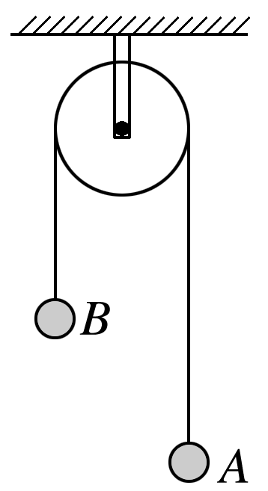

可以看出，*a*′与*a*有明显差异，除实验中的偶然误差外，写出一条可能产生这一结果的原因：________________________________________________________.

答案　1.84　1.96　滑轮的轴不光滑(或滑轮有质量)

解析　*B*小球在0.730 s时间内下落距离*s*＝0.590 m－0.100 m＝0.490 m

初始时速度为零，根据*s*＝*at*2得*a*＝＝ m/s2≈1.84 m/s2.

根据牛顿第二定律

对*B*球：*mBg*－*F*T＝*mBa*′①

对*A*球：*mAg*－*F*T＝*mA*(－*a*′)②

联立①②两式得*a*′＝*g*＝×9.8 m/s2＝1.96 m/s2.

可见实验结果比理论结果小一些，可能是滑轮的轴不光滑或滑轮有质量．

23．某同学要研究一小灯泡L(3.6 V,0.30 A)的伏安特性．所用器材有：电流表A1(量程200 mA，内阻*R*g1＝10.0 Ω)，电流表A2(量程500 mA，内阻*R*g2＝1.0 Ω)、定值电阻*R*0(阻值*R*0＝10.0 Ω)、滑动变阻器*R*1(最大阻值10 Ω)、电源*E*(电动势4.5 V，内阻很小)、开关S和若干导线．该同学设计的电路如图(a)所示．

(1)根据图(a)，在图(b)的实物图中画出连线．

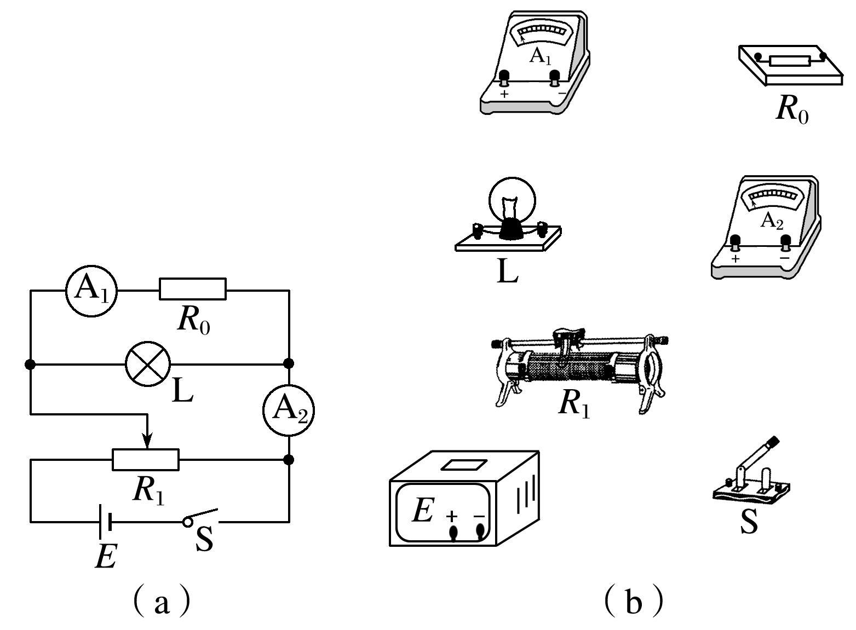

(2)若*I*1、*I*2分别为流过电流表A1和A2的电流，利用*I*1、*I*2、*R*g1和*R*0写出：小灯泡两端的电压*U*＝________，流过小灯泡的电流*I*＝________.为保证小灯泡的安全，*I*1不能超过________ mA.

(3)实验时，调节滑动变阻器，使开关闭合后两电流表的示数为零．逐次改变滑动变阻器滑片位置并读取相应的*I*1和*I*2.所得实验数据在下表中给出．

|  |  |  |  |  |  |  |
| --- | --- | --- | --- | --- | --- | --- |
| *I*1/mA | 32 | 55 | 85 | 125 | 144 | 173 |
| *I*2/mA | 171 | 229 | 299 | 379 | 424 | 470 |

根据实验数据可算得，当*I*1＝173 mA时，灯丝电阻*R*＝________ Ω(保留1位小数)．

(4)如果用另一个电阻替代定值电阻*R*0，其他不变，为了能够测量完整的伏安特性曲线，所用电阻的阻值不能小于________ Ω(保留1位小数)．

答案　(1)见解析图　(2)*I*1(*R*g1＋*R*0)　*I*2－*I*1　180　(3)11.6　(4)8.0

解析　(1)如图所示

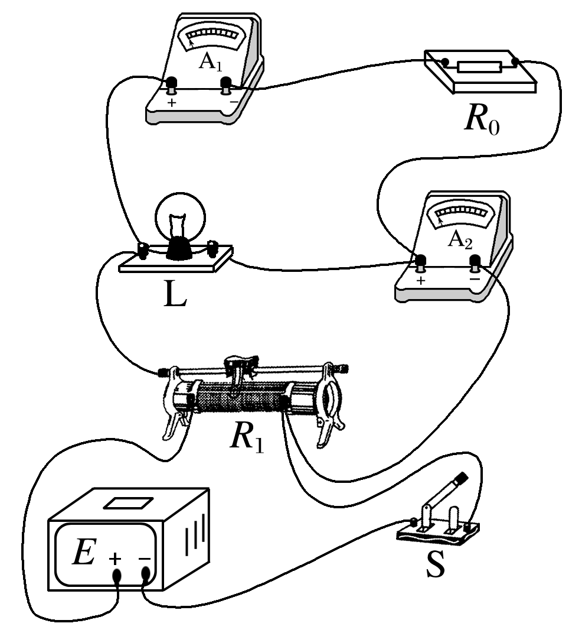

(2)小灯泡两端的电压跟A1与*R*0两端电压的和相等，即*U*＝*I*1(*R*0＋*R*g1)

流过A2的电流*I*2等于流过A1的电流*I*1及流过小灯泡的电流的和，故*I*L＝*I*2－*I*1.

小灯泡的额定电压为3.6 V，为保证安全，与小灯泡并联支路的电压最高不能超过3.6 V，

即*I*1m(*R*0＋*R*g1)＝3.6 V

则*I*1m＝＝＝0.18 A＝180 mA.

(3)当*I*1＝173 mA时，*I*2＝470 mA

此时小灯泡两端的电压*U*L＝*I*1(*R*0＋*R*g1)＝0.173×(10.0＋10.0) V＝3.46 V，

流过小灯泡的电流*I*L＝*I*2－*I*1＝470 mA－173 mA＝297 mA＝0.297 A，

灯丝电阻*R*＝ $\frac{U_{L}}{I_{L}}$ ＝ $\frac{3.46}{0.297}$ Ω≈11.6 Ω.

(4)画完整的伏安特性曲线就是把0～3.6 V对应的*U*－*I*曲线画出来，当*U*＝3.6 V时，通过A1的电流不能超过量程200 mA，*R*g1＋*R*min＝，*R*min＝－*R*g1＝ Ω－10.0 Ω＝8.0 Ω.

24．如图，在0≤*x*≤*h*，－∞<*y*<＋∞区域中存在方向垂直于纸面的匀强磁场，磁感应强度*B*的大小可调，方向不变．一质量为*m*，电荷量为*q*(*q*>0)的粒子以速度*v*0从磁场区域左侧沿*x*轴进入磁场，不计重力．

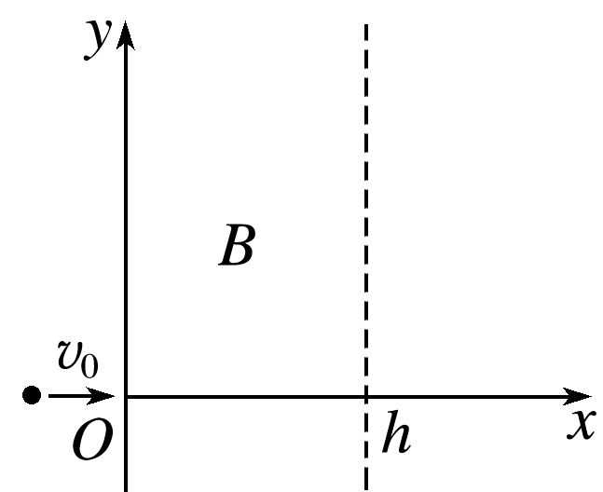

(1)若粒子经磁场偏转后穿过*y*轴正半轴离开磁场，分析说明磁场的方向，并求在这种情况下磁感应强度的最小值*B*m；

(2)如果磁感应强度大小为 $\frac{B_{m}}{2}$，粒子将通过虚线所示边界上的一点离开磁场．求粒子在该点的运动方向与*x*轴正方向的夹角及该点到*x*轴的距离．

答案　见解析

解析　(1)由题意，粒子刚进入磁场时应受到方向向上的洛伦兹力，因此磁场方向垂直于纸面向里．设粒子进入磁场中做圆周运动的半径为*R*，根据洛伦兹力公式和圆周运动规律，有

*qv*0*B*＝*m*①

由此可得*R*＝ $\frac{mv_{0}}{qB}$ ②

粒子穿过*y*轴正半轴离开磁场，其在磁场中做圆周运动的圆心在*y*轴正半轴上，半径应满足*R*≤*h*③

由题意，当磁感应强度大小为*B*m时，粒子穿过*y*轴正半轴离开磁场时的运动半径最大，由此得

*B*m＝④

(2)若磁感应强度大小为 $\frac{B_{m}}{2}$，粒子做圆周运动的圆心仍在*y*轴正半轴上，由②④式可得，此时圆弧半径为*R*′＝2*h*⑤

粒子会穿过图中*P*点离开磁场，运动轨迹如图所示．设粒子在*P*点的运动方向与*x*轴正方向的夹角为*α*，

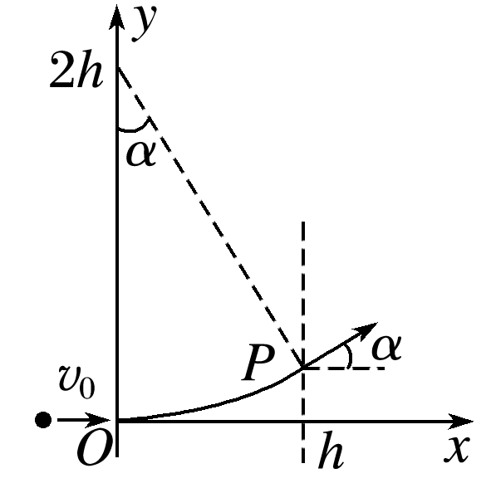

由几何关系sin *α*＝ $\frac{h}{2h}$ ＝ $\frac{1}{2}$ ⑥

即*α*＝ $\frac{π}{6}$ ⑦

由几何关系可得，*P*点与*x*轴的距离为

*y*＝2*h*(1－cos *α*)⑧

联立⑦⑧式得*y*＝(2－ $\sqrt{3}$)*h*.

25.如图，一竖直圆管质量为*M*，下端距水平地面的高度为*H*，顶端塞有一质量为*m*的小球．圆管由静止自由下落，与地面发生多次弹性碰撞，且每次碰撞时间均极短；在运动过程中，管始终保持竖直．已知*M*＝4*m*，球和管之间的滑动摩擦力大小为4*mg, g*为重力加速度的大小，不计空气阻力．

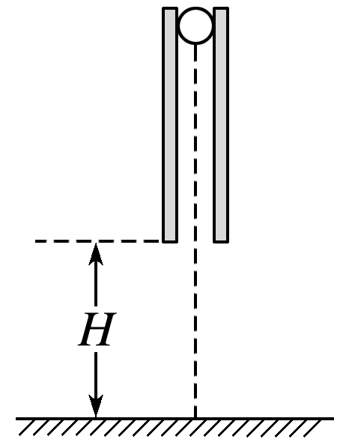

(1)求管第一次与地面碰撞后的瞬间，管和球各自的加速度大小；

(2)管第一次落地弹起后，在上升过程中球没有从管中滑出，求管上升的最大高度；

(3)管第二次落地弹起的上升过程中，球仍没有从管中滑出，求圆管长度应满足的条件．

答案　见解析

解析　(1)管第一次落地弹起的瞬间，小球仍然向下运动．设此时管的加速度大小为*a*1，方向向下；球的加速度大小为*a*2，方向向上；球与管之间的摩擦力大小为*F*f，由牛顿运动定律有*Ma*1＝*Mg*＋*F*f①

*ma*2＝*F*f－*mg*②

联立①②式并代入题给数据，得

*a*1＝2*g*，*a*2＝3*g*③

(2)管第一次碰地前与球的速度大小相同．由运动学公式，碰地前瞬间它们的速度大小均为

*v*0＝④

方向均向下．管弹起的瞬间，管的速度反向，球的速度方向仍向下．

设自弹起时经过时间*t*1，管与小球的速度刚好相同．取向上为正方向，由运动学公式得

*v*0－*a*1*t*1＝－*v*0＋*a*2*t*1⑤

联立③④⑤式得*t*1＝ ⑥

设此时管下端的高度为*h*1，速度为*v*.由运动学公式可得

*h*1＝*v*0*t*1－*a*1*t*12⑦

*v*＝*v*0－*a*1*t*1⑧

由③④⑥⑧式可判断此时*v*>0.此后，管与小球将以加速度*g*减速上升*h*2，到达最高点．由运动学公式有*h*2＝⑨

设管第一次落地弹起后上升的最大高度为*H*1，则*H*1＝ *h*1＋ *h*2⑩

联立③④⑥⑦⑧⑨⑩式可得

*H*1＝*H*⑪

(3)设第一次弹起过程中球相对管的位移为*x*1.在管开始下落到上升*H*1这一过程中，由动能定理有

*Mg*(*H*－*H*1)＋*mg*(*H*－*H*1＋*x*1)－*F*f*x*1＝0⑫

联立⑪⑫式并代入题给数据得

*x*1＝*H*⑬

同理可推得，管与球从再次下落到第二次弹起至最高点的过程中，球与管的相对位移为*x*2＝*H*1⑭

设圆管长度为*L*.管第二次落地弹起后的上升过程中，球不会从管中滑出的条件是

*x*1＋ *x*2≤*L*⑮

联立⑪⑬⑭⑮式，*L*应满足条件为

*L*≥ $\frac{152}{125}$*H*.

(二)选考题：共15分．请考生从2道物理题中任选一题作答．如果多做，则按所做的第一题计分．

33．【物理——选修3－3】(15分)

(1)下列关于能量转换过程的叙述，违背热力学第一定律的有________，不违背热力学第一定律、但违背热力学第二定律的有________．(填正确答案标号)

A．汽车通过燃烧汽油获得动力并向空气中散热

B．冷水倒入保温杯后，冷水和杯子的温度都变得更低

C．某新型热机工作时将从高温热源吸收的热量全部转化为功，而不产生其他影响

D．冰箱的制冷机工作时从箱内低温环境中提取热量散发到温度较高的室内

(2)潜水钟是一种水下救生设备，它是一个底部开口、上部封闭的容器，外形与钟相似．潜水钟在水下时其内部上方空间里存有空气，以满足潜水员水下避险的需要．为计算方便，将潜水钟简化为截面积为*S*、高度为*h*、开口向下的圆筒；工作母船将潜水钟由水面上方开口向下吊放至深度为*H*的水下，如图所示．已知水的密度为*ρ*，重力加速度大小为*g*，大气压强为*p*0，*H*≫*h*，忽略温度的变化和水密度随深度的变化．

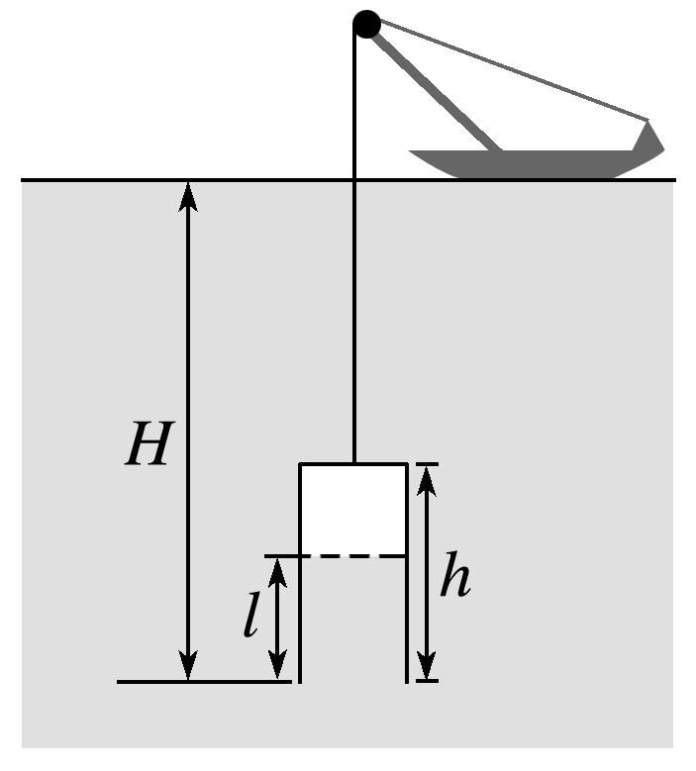

(ⅰ)求进入圆筒内水的高度*l*；

(ⅱ)保持*H*不变，压入空气使筒内的水全部排出，求压入的空气在其压强为*p*0时的体积．

答案　(1)B　C　(2)见解析

解析　(1)A项符合热力学第一、第二定律．冷水和杯子温度不可能都变低，只能是一个升高一个降低，或温度都不变，B项描述违背了热力学第一定律．C项描述虽然不违背热力学第一定律，但违背了热力学第二定律．D项中冰箱消耗电能从而可以从低温环境中提取热量散发到温度较高的室内，不违背热力学第二定律．

(2)(ⅰ)设潜水钟在水面上方时和放入水下后筒内气体的体积分别为*V*0和*V*1，放入水下后筒内气体的压强为*p*1，由玻意耳定律和题给条件有

*p*1*V*1＝ *p*0*V*0①

*V*0＝*hS*②

*V*1＝(*h*－*l*)*S*③

*p*1＝*p*0＋ *ρg*(*H*－*l*)④

联立以上各式并考虑到*H*≫*h*>*l*，解得

*l*＝ $\frac{ρgH}{p_{0}+ρgH}$*h*⑤

(ⅱ)设水全部排出后筒内气体的压强为*p*2，此时筒内气体的体积为*V*0，这些气体在其压强为*p*0时的体积为*V*3，由玻意耳定律有

*p*2*V*0＝ *p*0*V*3⑥

其中*p*2＝ *p*0＋*ρgH*⑦

设需压入筒内的气体体积为*V*，原有气体在压强为*p*0时的体积为*V*0，则依题意有

*V*＝*V*3－*V*0⑧

联立②⑥⑦⑧式得

*V*＝ $\frac{ρgSHh}{p_{0}}$.

34．【物理——选修3－4】(15分)

(1)用一个摆长为80.0 cm的单摆做实验，要求摆动的最大角度小于5°，则开始时将摆球拉离平衡位置的距离应不超过________ cm(保留1位小数)．(提示：单摆被拉开小角度的情况下，所求的距离约等于摆球沿圆弧移动的路程．)

某同学想设计一个新单摆，要求新单摆摆动10个周期的时间与原单摆摆动11个周期的时间相等．新单摆的摆长应该取为________ cm.

(2)直角棱镜的折射率*n*＝1.5，其横截面如图所示，图中∠*C*＝90°，∠*A*＝30°.截面内一细束与*BC*边平行的光线，从棱镜*AB*边上的*D*点射入，经折射后射到*BC*边上．

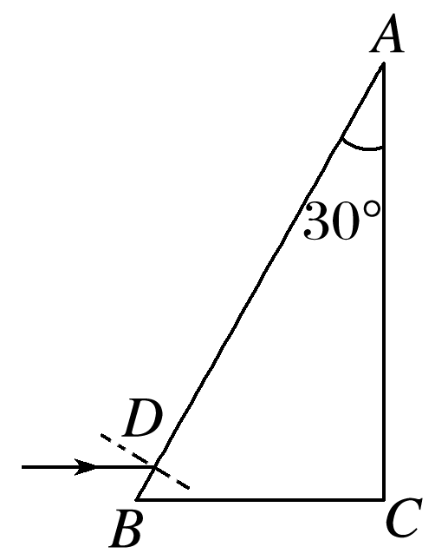

(ⅰ)光线在*BC*边上是否会发生全反射？说明理由；

(ⅱ)不考虑多次反射，求从*AC*边射出的光线与最初的入射光线夹角的正弦值．

答案　(1)6.9　96.8　(2)见解析

解析　(1)设摆球离平衡位置的最大距离为*s*，摆线长为*l*，*s*近似等于摆球沿圆弧移动时的路程，则有 $\frac{s}{2πl}$ ＝ $\frac{5°}{360°}$，解得*s*＝6.9 cm.

设新单摆周期为*T*′，原单摆周期为*T*，

则 $\frac{T^{'}}{T}$ ＝ $\frac{2π\sqrt{\frac{l^{'}}{g}}}{2π\sqrt{\frac{l}{g}}}$ ＝ $\sqrt{\frac{l^{'}}{l}}$ ＝ $\frac{11}{10}$

解得*l*′＝96.8 cm.

(2)(ⅰ)如图，设光线在*D*点的入射角为*i*，折射角为*r*.折射光线射到*BC*边上的*E*点．设光线在*E*点的入射角为*θ*，由几何关系，有

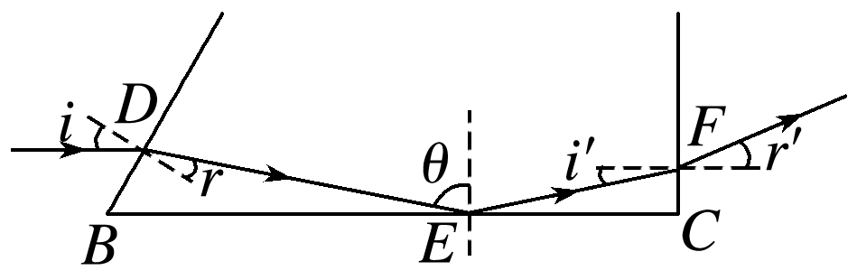

*θ*＝90°－(30°－*r*)>60°①

根据题给数据得sin *θ*>sin 60°> $\frac{1}{n}$ ②

即*θ*大于全反射临界角，因此光线在*E*点发生全反射．

(ⅱ)设光线在*AC*边上的*F*点射出棱镜，入射角为*i*′，折射角为*r*′，由几何关系、反射定律及折射定律，有*i*＝ 30°③

*i*′ ＝90°－*θ*④

sin *i*＝*n*sin *r*⑤

*n*sin *i*′＝sin *r*′⑥

联立①③④⑤⑥式并代入题给数据，得sin *r*′＝ $\frac{2\sqrt{2}-\sqrt{3}}{4}$

由几何关系可知，*r*′即*AC*边射出的光线与最初的入射光线的夹角．